Сценарий праздника,

посвященного Международному женскому дню

«Колобок»,

для детей средней группы.

Музыкальный руководитель Абдуллаева М.В.

Март 2022г.

Дети под музыку выходят в украшенный зал, оформленный декорациями к сказке, становятся полукругом.
Ведущая: Теплым словом, звонким пеньем
Поздравляем с днем весенним.
А кого, скажите нам?
Дети: Дорогих, любимых мам!
1 ребенок: Поздравляем, поздравляем,
Будем вами дорожить.
Много-много лет желаем
В счастье, радости прожить!
2 ребенок: Песенку эту я маме дарю,
Мамочку милую очень люблю.
Слушаться буду я маму всегда,
Чтоб не печалиться ей никогда!

Исполняется песня «Мама-солнышко мое» м. и сл.В.Шестаковой («Муз.рук.» 1\2012, с. 34).

3 ребенок: Чудесный праздник-женский день
Мы в марте отмечаем.
Любимых бабушек и мам
Сердечно поздравляем!
4 ребенок: Мы вам спасибо говорим
За ласку и тепло.
Вас Полькой мы благодарим,
Нам с вами повезло!

Исполняется «Парная пляска».

Под музыку дети рассаживаются на стулья, герои сказки идут на свои места.

Показ музыкальной сказки по мотивам русской народной сказки «Колобок».

Действующие лица:
Рассказчик
Бабка
Дедка
Заяц
Волк
Медведь
Лиса
Колобок
Исполняется «Вступление» («Муз.рук.» 6\2008, с.48).
Рассказчик: Дед и Баба жили – были,
Колобок они слепили.
В жаркой печке испекли
И к окошку поднесли.
Исполняется песни Бабы и Деда.
Баба (поёт): Мы живём не тужим,
С Дедом дружно.
Сделаю для Деда
Всё, что нужно.
Испеку я Колобок для Деда,
Остывать оставлю до обеда.
Дед (поёт): Я жену люблю и уважаю,
Никогда её не обижаю.
Всё она в хозяйстве разумеет,
Колобки всех лучше печь умеет.
Баба (сокрушаясь): Положили на окошко,
Чтобы он остыл немножко.
Положили, чтоб остыл,-
Колобка и след простыл!
Дед (глядя в окно): Покатился он туда,
Где и не был никогда.
Исполняется «Песня Колобка».
Колобок(поёт): Я весёлый Колобок, Колобок,
Колобок румяный бок, Колобок.
До чего же я хорош, и пригож.
А другого ты такого не найдёшь!
Покатился побежал, бежал, бежал.
Я из дома убежал, бежал, бежал!
Рассказчик: Он катился, не скучал,
Вот и зайца повстречал!
Исполняется «Песня Зайца»
Зайка (поёт): Я хороший добрый зайка,
Я весёлый попрыгайка.
Я морковку обожаю,
А волков не уважаю.
Прыг, скок, веселей,
Мне с морковочкой моей.
Стук, треск, ой- ой –ой,
Убегаю я домой!
(Оглянувшись, возвращается и продолжает )
Ты откуда, Колобок,
Колобок – румяный бок?
Колобок: Слушай, зайчик, мой ответ,
У меня секретов нет.
Исполняется «Песня Колобка»:
Колобок: Я весёлый Колобок, Колобок,
Колобок румяный бок, Колобок.
До чего же я хорош, и пригож.
А другого ты такого не найдёшь!
Покатился побежал, бежал, бежал.
Я из дома убежал, бежал, бежал!
С Дедом с Бабой не простился,
Просто взял, и укатился.
А от Зайца на лугу
И подавно убегу!
Исполняется «Тема Колобка»
Рассказчик: Покатился он туда,
Где и не был никогда!
Он катился не скучал.
Вот и Волка повстречал!
Исполняется «Песня Волка»
Волк (поёт): 1. Про меня, про волка,
Говорят, я страшный.
Говорят, зубастый,
Говорят, опасный.
Только вы не верьте
В небылицы эти,
Потому что волки –
Всё равно, что дети!
Припев:
Как трудно волком быть,
Никто не знает толком.
Как трудно волком быть,
Приличным серым волком!
(Приветливо обращается к Колобку)
И ты малыш не бойся меня,
Лучше о себе расскажи.
Колобок: Слушай, серый волк, ответ:
У меня секретов нет.
Исполняется «Песня Колобка»:
Я весёлый Колобок, Колобок,
Колобок румяный бок, Колобок.
До чего же я хорош, и пригож.
А другого ты такого не найдёшь!
Покатился побежал, бежал, бежал.
Я из дома убежал, бежал, бежал!
С Дедом с Бабой не простился,
Просто взял, и покатился.
Мимо Зайца на лугу,
И от Волка убегу!
Исполняется «Тема Колобка»
Рассказчик: Он катился, не скучал,
И медведя повстречал!
Исполняется «Песня Медведя»
Медведь (поет): Я мишка – медвежонок,
Бурый я с пелёнок.
Лапы, как у папы,
Тоже косолапы,
Тоже косолапы.
Я мёд люблю покушать,
И сказочки послушать.
И весело играть,
И петь и танцевать.
Да, да!
(Обращается к Колобку)
Кто ты, и куда катишься?
Колобок: Слушай, мишка, мой ответ:
У меня секретов нет.
Исполняется «Песня Колобка»:
Я весёлый Колобок, Колобок,
Колобок румяный бок, Колобок.
До чего же я хорош, и пригож.
А другого ты такого не найдёшь!
Покатился побежал, бежал, бежал.
Я из дома убежал, бежал, бежал!
С Дедом с Бабой не простился,
Просто взял, и покатился.
Я от Зайца убежал!
Волка видел – не дрожал!
И от мишки я в лесу
Бок румяный унесу!
Исполняется «Тема Колобка»
Рассказчик: Покатился он туда,
Где и не был никогда!
Вот и встретил он в лесу
Очень хитрую Лису.
Исполняется «Песня Лисы»
Лиса (поёт): Я лисонька, лисичка,
Я рыжая Лиса.
Мой хвост – моё богатство,
А мордочка – краса.
Я милая лисичка,
Желаю вам добра.
Я курочкам сестричка
И петушкам сестра.
Да, да! Да, да!
Я петушкам сестра!
(Обращается к Колобку)
Ах, румяный Колобок,
Ты куда бежишь, дружок?
Рассказчик: Колобок не стал бежать,
И расхвастался опять.
Исполняется «Песня Колобка»:
Я весёлый Колобок, Колобок,
Колобок румяный бок, Колобок.
До чего же я хорош, и пригож.
А другого ты такого не найдёшь!
Покатился, побежал, бежал, бежал.
Я из дома убежал, бежал, бежал!
Рассказчик: Всё услышала лисица,
Но хитрющая косится.
Лиса: Я услышать не могу,
Сядь на верхнюю губу.
Рассказчик: Колобок покорно сел,
И опять своё запел.
Исполняется «Песня Колобка»:
Я весёлый Колобок, Колобок,
Колобок румяный бок, Колобок.
До чего же я хорош, и пригож.
А другого ты такого не найдёшь!
Покатился побежал, бежал, бежал.
Я из дома убежал, бежал, бежал!
Лиса: Я не слышу, дурачок,
Сядь ко мне на язычок.
Рассказчик: Колобок покорно сел,
А Лиса его…
Лиса: Нет, никто его не съел! Он такой весёлый, буду я с ним дружить!
Звучит «Песня Колобка» без слов, все герои – участники сказки – выходят поклониться зрителям.

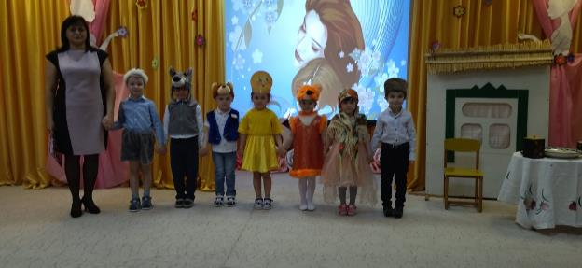
Колобок: А сейчас все вместе
Сыграем мы в оркестре!

Исполняется «Во саду ли, в огороде» рус.нар.мелодия – игра на детских музыкальных инструментах.
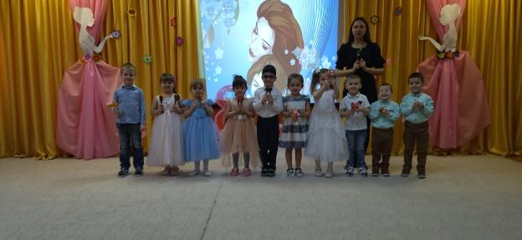
Ведущая: А теперь скажите прямо! Есть у вашей мамы мама?
Сварит кто для вас компот?
Платье к празднику сошьёт?
Испечёт оладушки?
Ну, конечно (все хором) бабушка!
5-й ребенок:
У меня есть бабушка, она печёт оладушки,
Вяжет тёплые носки, знает сказки и стихи.
Бабушку свою люблю, ей открытку подарю!
6-й ребенок:
Дружно с бабушкой живём,
Про неё сейчас споём,
Нет на свете родней,
Доброй бабушки моей!

Исполняется «Песня о бабушке» муз. и сл. Е.Шаламоновой («Муз.рук.»1\2008,с.49).

7-й ребенок: Над землею тут и там
Звенит веселый смех.
Сегодня праздник наших мам
И праздник женщин всех.

Исполняется песня «Маме» муз. Бакалова (в записи).

Ведущая: Праздник наш мы завершаем,
Что же нам ещё сказать?
Разрешите на прощанье вам здоровья пожелать!

Дети ( по очереди):
Не болейте, не старейте, не сердитесь никогда,
Вот такими молодыми оставайтесь навсегда!
Дети демонстрируют мама и бабушкам свои поделки, изготовленные своими руками.
